HW12

0616098黃秉茂

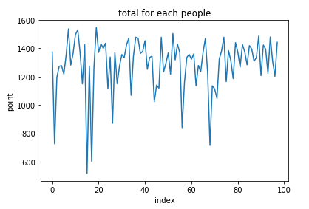

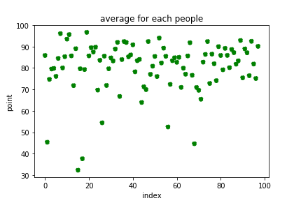

這可以觀察出大家的分數幾乎都有平均70總分1100以上，表示高分群居多且鴿科不及格的人數很少。

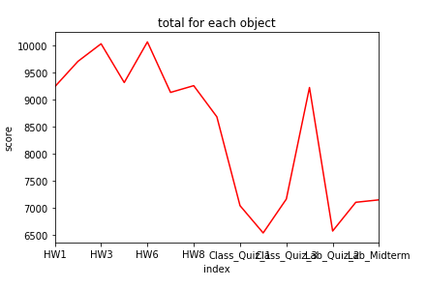

這張圖可以看出作業的總分比考試高，代表作業練習題也許比考試簡單或是因為作業的時間可以花比較久的時間。也可發現作業與考試的成績差異甚大(除了LabQuiz1)。

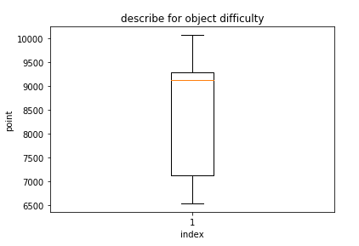

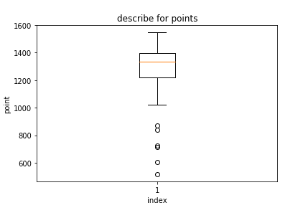

得出大家的總分幾乎集中在1200~1400的高分群，極高分和極低分的人士非常少，而大部分的人的分數在中位數之下，表示中段和中後段的分數也許有落差。

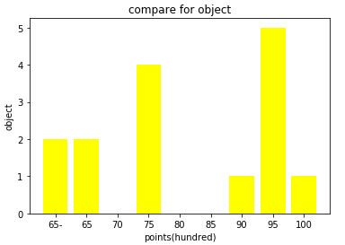

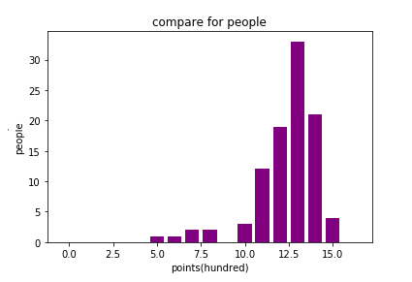

明顯得到分數的分布曲線，1000分以下的很少人，是正常的中間高兩旁低的曲線，大部分人的分數都很不錯，也許不需要調分。

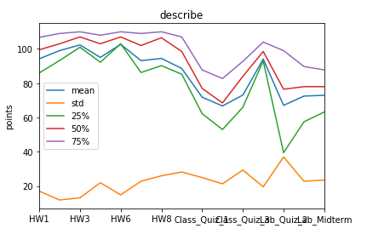

可以得知各個作業或考試的難度，大家的作業都很認真做以至於分數都算高，而LabQuiz是最有鑑別度的考試，標準差最高而且低分群的分數最低，基本上高中低分群的分數差有一定差距。